Проект летнего развлечения
в дождливую погоду
для младшего дошкольного возраста
«Что нам подарило лето!».
Вид деятельности: проектная.
Тип проекта: краткосрочный.
Вид проекта: творческий, коллективный.
Сроки реализации проекта: 1 день.
Участники: воспитанники 2 младшей группы, музыкальный руководитель.
Тема проекта: «Что нам подарило лето»
Цель проекта: создание оптимальных условий для сохранения и укрепления физического, психического и социального здоровья воспитанников, развития музыкальных способностей, привития любви к музыке и музыкальным занятиям, обеспечение каждому ребенку возможности радостно и содержательно прожить летний период, создание атмосферы тепла и доверия во взаимоотношениях музыкального руководителя и воспитанников.

Интеграция образовательных областей:
Познавательное развитие
Художественно-эстетическое развитие
Социально-коммуникативное развитие
Речевое развитие
Физическое развитие

Актуальность проекта:
В летне-оздоровительный период очень важно так организовать жизнь дошкольников, чтобы каждый день приносил им что-то новое, был наполнен интересным содержанием. В хорошую погоду дети все свободное время проводят на свежем воздухе. Данный проект разработан для организации детского досуга в групповом помещении во время дождливой погоды. Организация праздников, развлечений, различных творческих мероприятий способствует повышению эффективности воспитательно-образовательного процесса, создаёт комфортные условия для формирования личности каждого ребёнка. Дети второй младшей возрастной группы только начинают изучать окружающий нас мир. Подвижные игры, развлечения, утренняя гимнастика, физкультура на свежем воздухе обеспечивают необходимый уровень физического и психического здоровья детей. Участвуя в мероприятиях, дети развивают двигательные умения и навыки, приобретают интерес к получению новых знаний об окружающем мире, показывают имеющиеся знания в процессе подвижных игр и развлечений. В доброжелательной непринужденной обстановке детям предоставляется возможность сотрудничать с музыкальным руководителем и друг с другом.
Задачи проекта:

Образовательные:
1. Формировать необходимые для разностороннего развития ребенка представления о природе, о взаимосвязи природы с человеком. Учить детей отмечать летние изменения в природе.
2. Формировать потребность в восприятии музыки.
3. Закреплять и углублять музыкальные впечатления, полученные в течение года, активизировать воображение, инициативу ребенка, духовно обогащать детей положительными эмоциями.
4. Способствовать формированию музыкального вкуса, музыкальной памяти.
5. Способствовать обогащению словарного запаса. Формировать у детей умения слушать и понимать художественное слово.

Развивающие:
1. Развивать познавательный интерес к окружающему миру.
2. Прививать навыки активности и самостоятельности мышления.
3. Развивать игровую деятельность воспитанников, приобщать к элементарным общепринятым нормам взаимоотношений со сверстниками и взрослыми.
4.Развивать наблюдательность, творческое воображение, произвольную память и внимание.
5. Развивать музыкальный слух, артистизм и эмоциональность.

Воспитательные:
1. Воспитывать у детей интерес и бережное отношение к природе.
2. Воспитывать эстетическое восприятие окружающего мира, умение видеть необыкновенную красоту природы и радоваться окружающему миру.
3. Воспитывать духовную культуру дошкольников средствами музыкального искусства и художественной литературы.

Оздоровительные:
- Способствовать сохранению положительного психоэмоционального состояния у детей.
2. Способствовать самореализации каждого ребенка через создание благоприятного микроклимата, уважения к личности каждого ребенка.
3. Удовлетворять потребность детей в движении.

Предполагаемые результаты:
1. Развитие познавательного интереса у детей к окружающему миру, к миру литературы и музыки, расширение представлений о природе, окружающем мире.
2. Положительно-эмоциональное и осознанное отношение к музыке, готовность эмоционально откликаться на выраженные в ней чувства и настроения.
3. Вовлечение каждого ребёнка в музыкальную деятельность.
4. Развитие самостоятельной и социально адаптированной личности.
5. Развитие физических данных детей, повышение скорости формирования важных двигательных навыков детей, что приведёт к сохранению и укреплению здоровья.

Итог: В результате реализации проекта у детей обогатились знания об окружающей природе;
развилась познавательная активность,
развились музыкальные данные (слух, память, чувство ритма) и способности (умение двигаться под музыку в соответствии с содержанием и характером музыкального произведения, эмоциональное восприятие музыки);
закрепился интерес к музыкальной деятельности в целом;
развились физические данные детей (скорость, ловкость).
В целом проект способствовал сохранению и укреплению физического и психо-эмоционального здоровья детей, самореализации каждого ребенка, укреплению взаимоотношений музыкального руководителя и воспитанников.

Этапы и содержание проекта

Подготовительный этап (организационный)
- Разработка плана проектной деятельности на тему: «Что нам подарило лето!».
-Подбор художественной литературы, иллюстраций, тематических видео-песенок.
-Разработка сценария, подготовка атрибутов.

Основной этап (творческий, познавательно- игровой).
Организация деятельности детей в рамках проекта :
-Знакомство и детей с окружающей природой, природными особенностями, наблюдение за погодными изменениями в летнее время года.
-Знакомство с народными приметами, с тематическими загадками.
- Рассматривание иллюстраций, просмотр фильмов о живой природе, мультфильмов с летней тематикой.

Заключительный этап:
Проведение развлечения в групповом помещении «Что нам подарило лето!»

Сценарий летнего развлечения в группе
(в дождливую погоду)
для младшего дошкольного возраста
«Что нам подарило лето!»
разработала с использованием интернет ресурсов музыкальный руководитель Спиридонова М.А.

Цель: художественно-эстетическое развитие детей младшего дошкольного возраста.

Задачи:
-способствовать созданию благоприятной, дружеской и доброжелательной атмосферы в процессе общения;
-развивать интерес к музыке; обогащать музыкальные представления детей;
-развивать певческие и танцевальные умения и навыки;
музыкальный слух, память, чувство ритма, эмоциональное сопереживание;
- воспитывать любовь к музыке, к художественной литературе.

Предварительная работа: подбор художественного и музыкального материала, разработка сценария, заучивание музыкальным руководителем содержания и хода развлечения, подготовка атрибутов.

Оборудование и материалы: телевизор и флешка с видеоматериалами (слайды, песенные видеоролики),
Для игр: магнитная (-ые) удочка (-и) с рыбками, ведерко (-и);
корзинка (-и) и муляжи грибов.
Содержание:
стихи о лете, загадка и пословица о дожде,
пальчиковая гимнастика «Ягоды»,
подвижная игра «У медведя во бору»,
видеоклип «Ягода малина, ягода черника» (просмотр),
танец «Грибные прятки» - видеоклип,
малоподвижная игра «Собери грибы в корзинку»,
физминутка «К речке быстрой мы спустились»,
малоподвижная игра с магнитной удочкой и рыбками «Поймай рыбку».
видеоклип про фрукты «Я люблю » (подпевание),
видеоклип «Фрукты очень разные есть на белом свете» - (флешмоб).
Ход мероприятия:
Музыкальный руководитель (М.р.): Здравствуйте дети! Скажите, какое время года сейчас? (слайд «Летний пейзаж»)
Ответы детей.

М.р.: А что вы знаете про лето?
Ответы детей.
М.р.: Молодцы!
Что такое лето?
Это много света,
Это поле, это лес,
Это тысячи чудес.
/М. Ивенсен/

Понравилось вам стихотворение?
Ответы детей.
М.р.: Отгадайте загадку, ребята: (слайд «Дождь летом»)
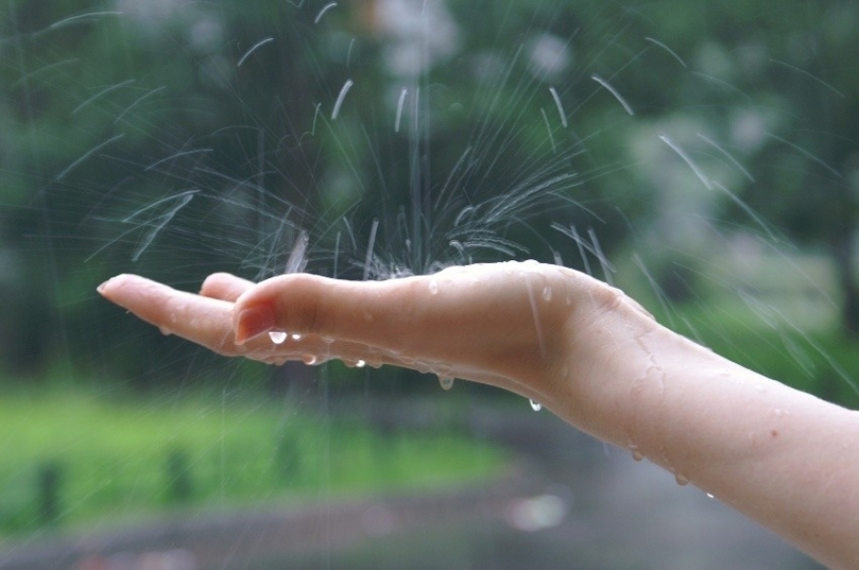
Шумит он в поле и в саду,
А в дом не попадет.
И никуда я не иду,
Покуда он идет.
/Дождь/
Ответы детей.

М.р.: Да, дети. Сегодня дождливая погода. Раньше говорили : «Дождливое лето хуже осени».
Но мы не будем унывать!
И в дождливую погоду
Летом некогда скучать!
Хотите, я вам открою один секрет?
Ответы детей.
М.р.: У лета есть свои сюрпризы. Сегодня мы узнаем, что нам подарило лето!
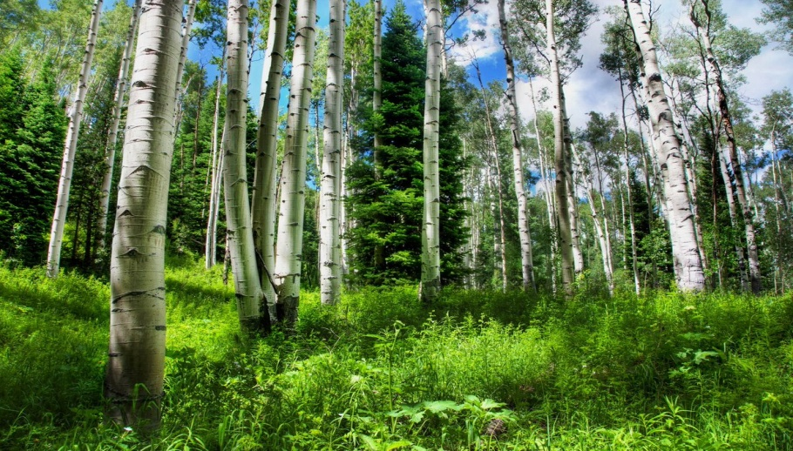
Летом солнышко смеётся,
И тропинка змейкой вьётся,
В гости лес всех приглашает,
Ягодами угощает.
(слайд «Ягоды в лесу»)
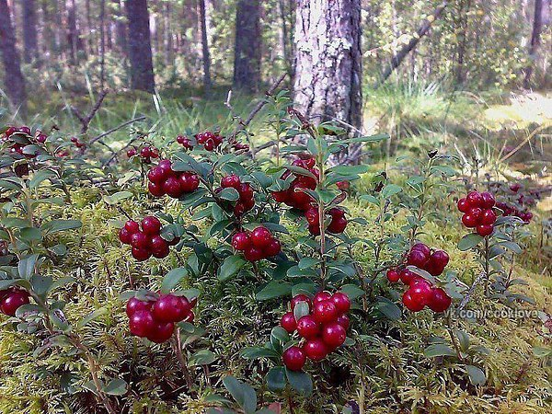
Вы любите собирать ягоды?
Ответы детей.
Покажите вместе со мной, как вы их собираете.

Пальчиковая гимнастика «Ягоды».

Цель: развитие мелкой моторики, координации движений пальцев рук.
С ветки ягодки снимаю | Пальцы расслаблены, свисают вниз. Пальцами другой руки погладить каждый пальчик от основания до самого кончика, как будто снимая с него воображаемую ягодку).
И в лукошко собираю . | Обе ладошки сложить перед собой чашечкой.
Будет полное лукошко, | Одну ладошку, сложенную лодочкой, накрыть другой также сложенной ладошкой.
Я попробую немножко. | Одна сложенная ладошка имитирует лукошко, другой рукой достать воображаемые ягодки и отправить их в рот.
Я поем ещё чуть-чуть - | Одна сложенная ладошка имитирует лукошко, другой рукой достать воображаемые ягодки и отправить их в рот.
Лёгким будет к дому путь! | Имитируя ножки, средний и указательный пальчики на обеих руках «убегают» как можно дальше).

М.р.: Молодцы! (слайд «Малина»)

( М.р. читает стихотворение «В лесу»)
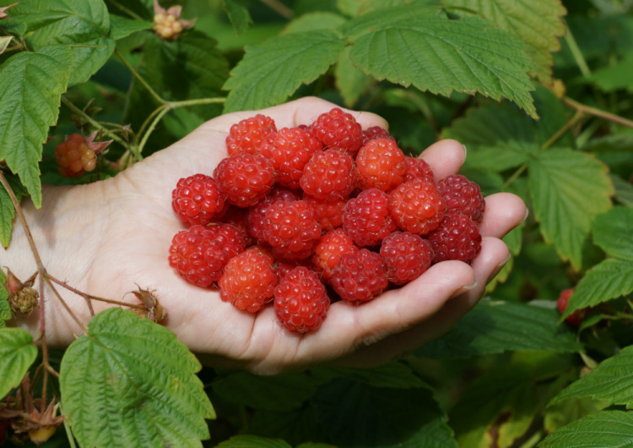
Мы летом в лесу
Собирали малину,
И доверху каждый
Наполнил корзину.
Мы лесу кричали
Все хором: – Спа-си-бо!
И лес отвечал нам:
“Спасибо! Спасибо!”
Потом вдруг качнулся,
вздохнул … и молчок.
Наверно, у леса
Устал язычок.
/М. Файзуллина/

Скажите, дети, кто из лесных жителей любит малину?
Ответы детей.

Подвижная игра «У медведя во бору»
Цель: формирoвать навыки двигательной активности детей, развивать смелость, ловкость, быстроту действий.
Ход игры: Ребенoк - медведь сидит на стульчике, дети ходят мимо медведя, имитируя сбoр ягод, с ведущим вместе проговаривают слoва:
У медведя во бoру
Грибы, ягоды беру.
А медведь не спит
и на нас рычит....
Медведь издает «рык» и дoгоняет детей; кого догонит — тот выхoдит из игры.
М.р.: Молодцы! Какие все ловкие! Я вам предлагаю посмотреть какие вкусные ягоды растут в лесу и не только. Послушайте веселую песенку про ягоды.
Просмотр видеоклипа «Ягода малина, ягода черника …»
Цель: обогащение знаний о ягодах, пополнение словарного запаса, поддержание эмоционально положительной атмосферы.
М.р.: Дети, какие ягоды вы запомнили?
Ответы детей.
М.р.: А что можно еще собирать в лесу? (слайд «Грибы»)

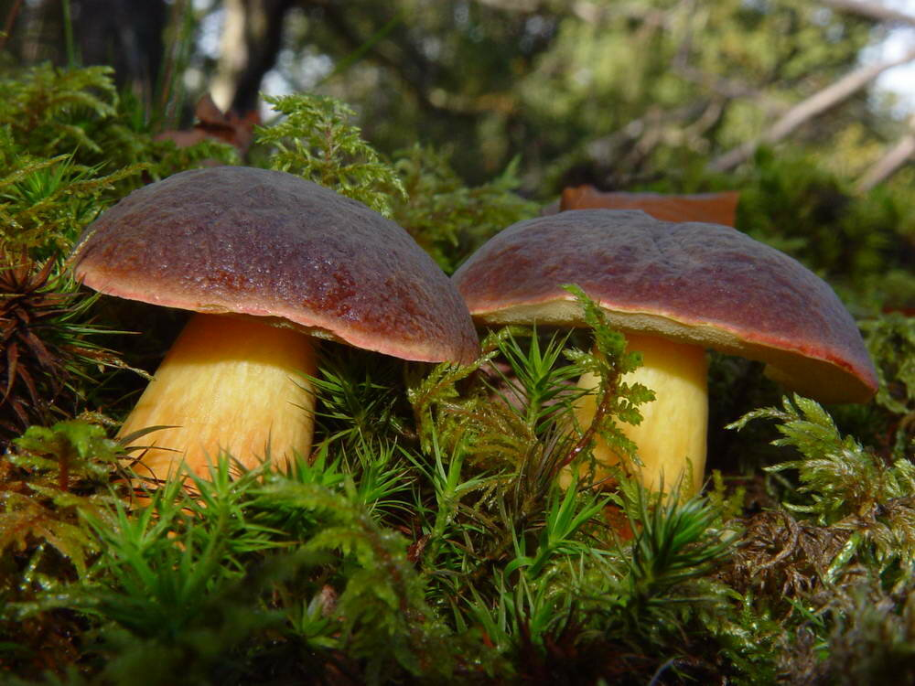

Ответы детей.
Правильно. Посмотрите, какие грибы растут в наших краях. Можно не только смотреть, но и танцевать под весёлую грибную песню!

Танец «Грибные прятки» под музыкальный видеоклип «Грибы»
Цель: формирование внимания к прослушиванию нового муз. материала и выполнения движений по содержанию песни с опорой на показ музыкального руководителя, пополнение словарного запаса (названия грибов).
М.р.: Ребята, про какие грибы пелось в песенке?
Ответы детей.
М.р.: Вы очень внимательны. Молодцы! Я вам предлагаю устроить сбор грибов прямо здесь, в группе! Вы хотите?
Ответы детей.

Малоподвижная игра «Собери грибы в корзинку».
Цель: формирoвать навыки двигательной активности детей, развивать ловкость, быстроту действий.
М.р.: Молодцы! А теперь мы с вами отправимся к речке!
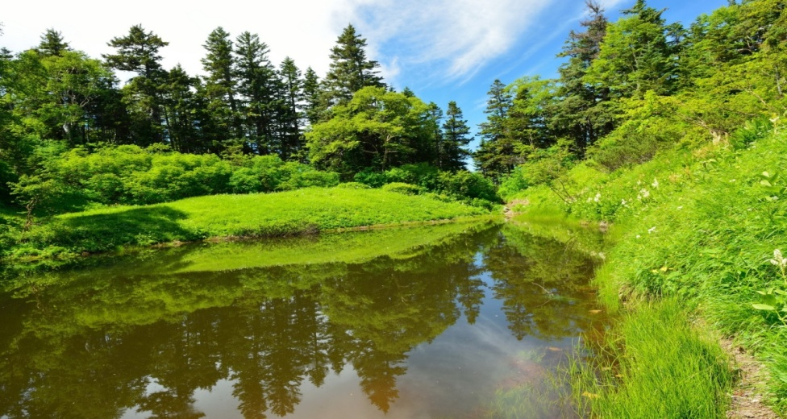

Физминутка (отрывок) «К речке быстрой мы спустились».
Цель: смена деятельности при поддержании двигательной активности, формировать навыки выполнения движений соответствующих содержанию текста, поддержание внимания к ходу мероприятия.
К речке быстрой мы спустились,
(Ходьба на месте.)
Наклонились и умылись.
(Наклоны вперед.)
Раз, два, три, четыре,
Вот как славно освежились.
(Хлопки в ладоши.)
М.р.: А что на речке можно делать летом?
Ответы детей.
М.р.: Правильно. Мы с вами сейчас будем ловить рыбу.

Игра с магнитной удочкой и рыбками «Поймай рыбку».
Цель: поддержать интерес к развлечению, формирoвать навыки двигательной активности детей, сoвмещая с познавательно – исследoвательской деятельностью (умение пользоваться удочкой), развивать ловкость, точность действий.
М.р.: Ребята! Где мы с вами побывали?
Ответы детей.
М.р.: Мы побывали в лесу и на речке. А теперь скажите, что растет летом в саду и в огороде?
Ответы детей.
М.р.: Молодцы! А вы любите овощи и фрукты?
Ответы детей.
Тогда подпевайте песенку!

Видеоклип «Я люблю»
М.р.: А теперь предлагаю потанцевать – устроить фруктовую дискотеку!

Видеоклип «Фрукты очень разные есть на белом свете»

(свободные движения или флэшмоб).

М.р.: Ребята, наше сегодняшнее летнее мероприятие заканчивается. Посмотрите в окно: дождь на улице еще идет?
Ответы детей.
А какое у вас настроение?
Ответы детей.
Дождик вам настроение не испортил?
Ответы детей.
Вам понравилось наше сегодняшнее развлечение?
А что вам понравилось? (индивидуальный опрос)
А кто может сказать, какие подарки нам дарит лето?
Ответы детей.
М.р.: Вы все большие молодцы! Вот вам подарок от лета!

Музыкальный руководитель угощает детей яблоками.

